Муниципальное бюджетное дошкольное образовательное учреждение «Детский сад №2 «Изюминка»

Конспект занятия по аппликации

«Цветок для мамы на 8 марта» (средняя группа)

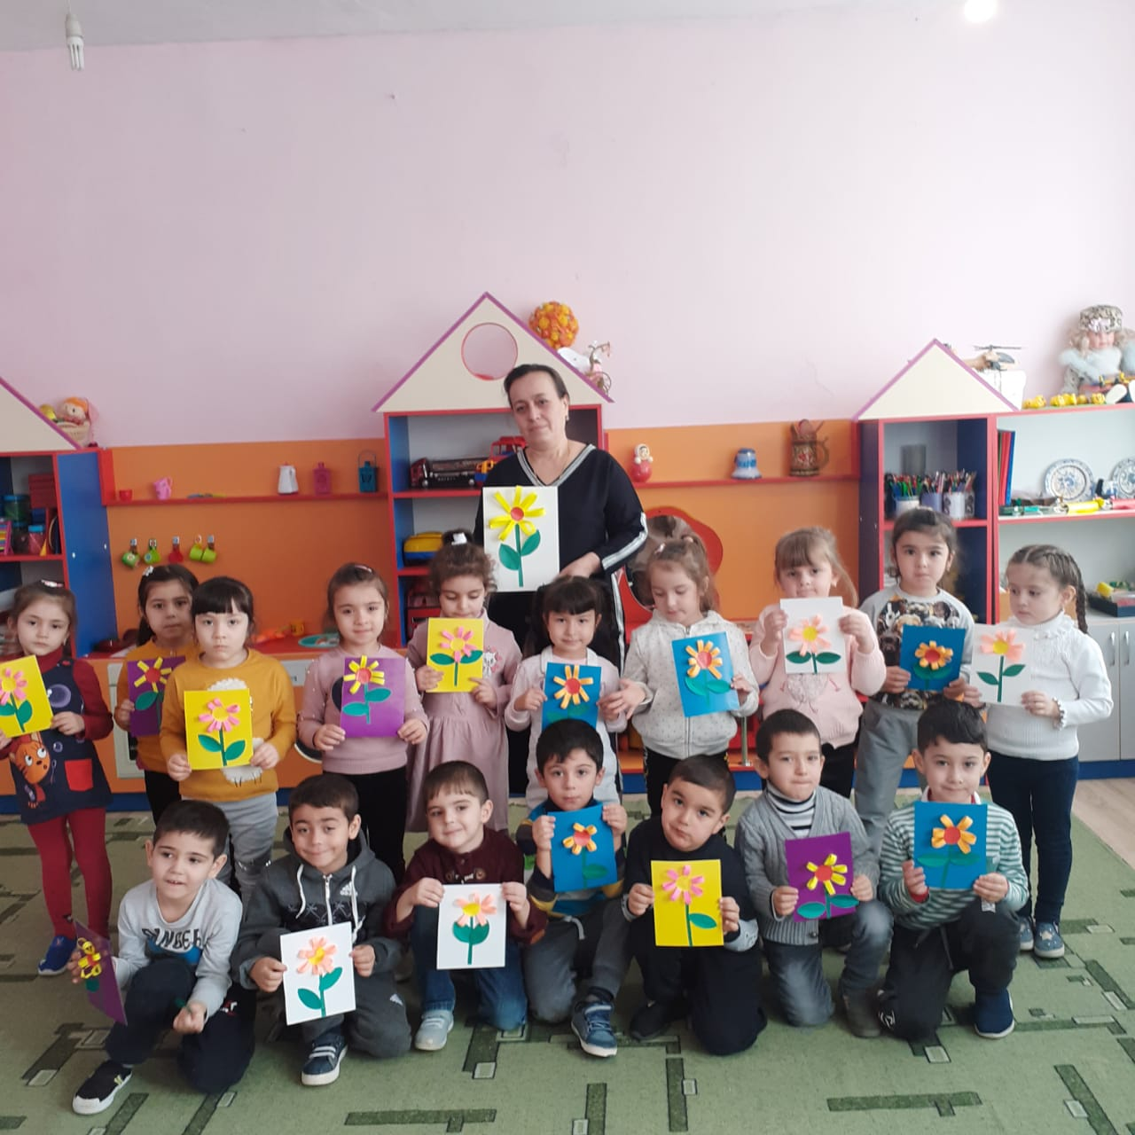

Воспитатель: Казиева Э.А.

Март, 2021 год

Улыбается солнце, совсем скоро зажурчат ручьи. Своим весёлым пением птицы напоминают нам о том, что пришла весна. Они поют в честь всех женщин: мам, бабушек. И, конечно же, девчонок. Ведь приближается замечательный праздник – Международный женский День 8 Марта.

И чтобы поздравить наших мам, бабушек, сестричек, мы изготовили такие милые подарочки.

**Цель:**

Изготовить подарок (цветок) для мамы (или бабушки). Создание праздничного настроения.

**Задачи:**

* Обобщить и систематизировать знания детей о цветах. Формировать у детей обобщенное представление о строении цветка.

* Организовать и мотивировать деятельность детей.

* Развивать у детей чувство композиции, творческие способности детей.

* Закреплять умение аккуратно наклеивать детали аппликации

* Совершенствовать мелкую моторику рук, развивать глазомер.

* Дать возможность каждому из детей проявить самостоятельность.

* Воспитывать терпение, усидчивость, трудолюбие.

* Воспитывать доброжелательное отношение к окружающим.

**Предварительная работа:**

Беседа. Рассматривание иллюстраций, картинок с цветами. Рассматривание поздравительных открыток к 8 марта. Занятие по рисованию "Открытка для мамы". Слушание музыкальной композиции «Вальс цветов», муз. К. Делиба.

**Материал и оборудование:**

Картинки с изображением цветов, частей цветка; заготовки частей цветка (тюльпан, ажурные салфетки, одноразовые деревянные размешиватели, упаковочная декоративная лента, клей.

**Ход занятия:**

Дети приветствуют воспитателя. Настраиваются на работу.

Воспитатель: Ребята, какой скоро праздник? Кого будем поздравлять?

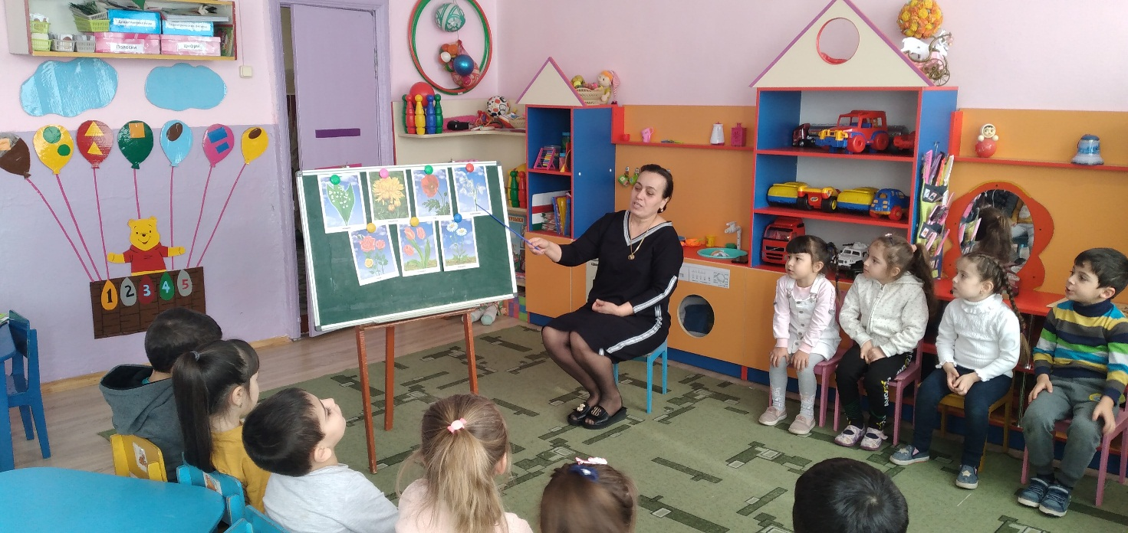

*Ответы детей.*

Какие подарки можно подарить? Какие цветы вы бы подарили мамам?

*Ответы детей.*

Воспитатель: Все женщины любят цветы получать в подарок, а многие любят их выращивать, ухаживать за цветами. В природе существует очень много разнообразных цветов. Давайте полюбуемся ими.

*Дети и интересом рассматривают картинки.*

В: Как только начинает таять снег и солнышко греет сильнее, появляются цветы. Самые первые цветы - подснежники. Почему они так называются? Позже появляются ландыши, сирень, тюльпаны (показывает). На мамин праздник дарят нарциссы, фиалки и мимозы (показывает цветы на картинках).

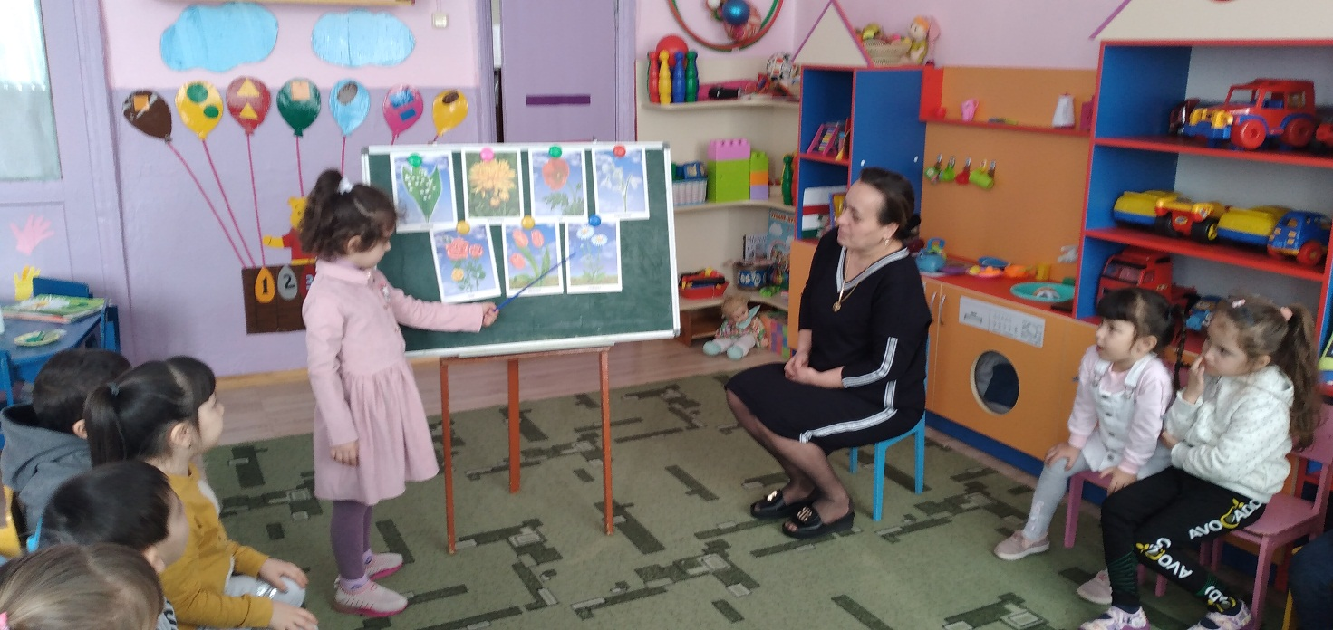

Показ и проговаривание части цветка: корень, стебель, бутон, листья, лепестки. Объяснение, что некоторые цветы растут в лесу: подснежники, ландыши, фиалки. На лугу растут ромашка, колокольчик, одуванчик, василек. За этими цветами никто не ухаживает. Но есть цветы, которые люди выращивают на балконе, в саду. За ними ухаживают, поливают, берегут от холода, подкармливают удобрениями. Это цветы садовые: роза, тюльпан, нарцисс, астра, и другие.

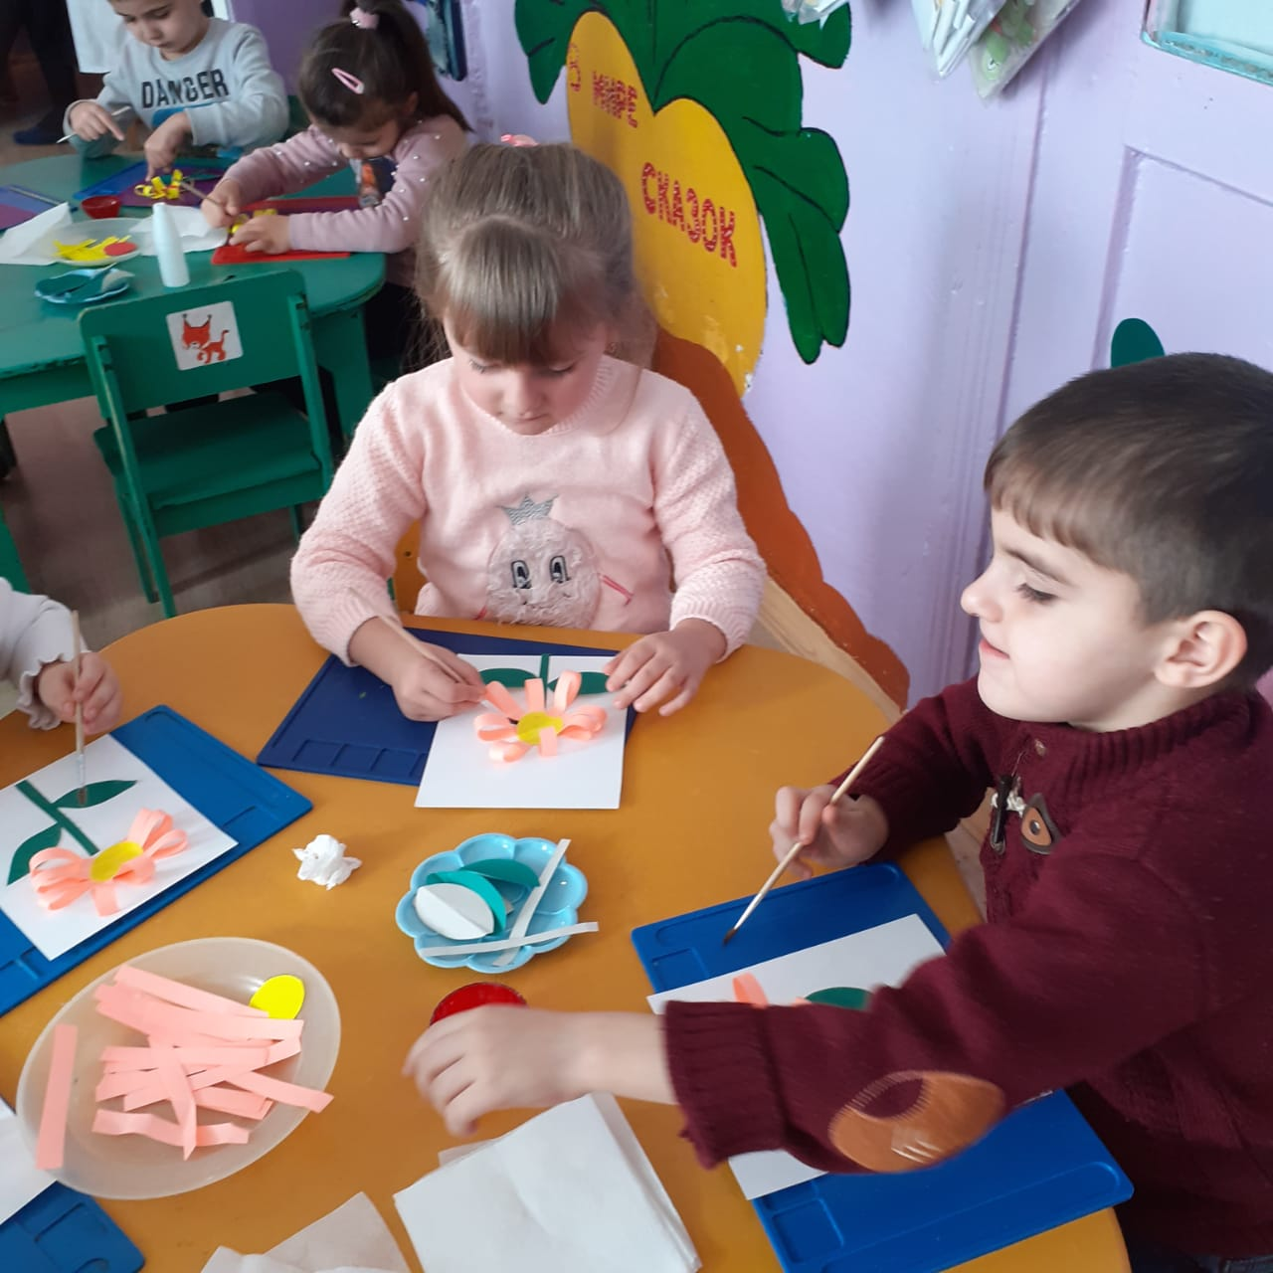

В: И сегодня мы, ребята, приготовим мамочке подарок, который сделаем своими руками. Цветок для мамы на 8 марта. Но сначала разомнем свои пальчики, сделаем пальчиковую гимнастику **"Цветок"**.

Вырос высокий цветок на поляне, (Запястья соединить, ладони развести в стороны, пальцы слегка округлить)

Утром весенним раскрыл лепестки. (Развести пальцы рук).

Всем лепесткам красоту и питание (Ритмично двигать пальцами вместе-врозь).

Дружно дают под землей корешки. (Ладони опустить вниз, тыльной стороной прижать друг к другу, пальцы развести).

Практическая деятельность детей (выполнение аппликации «Цветок для мамы на 8 марта»).

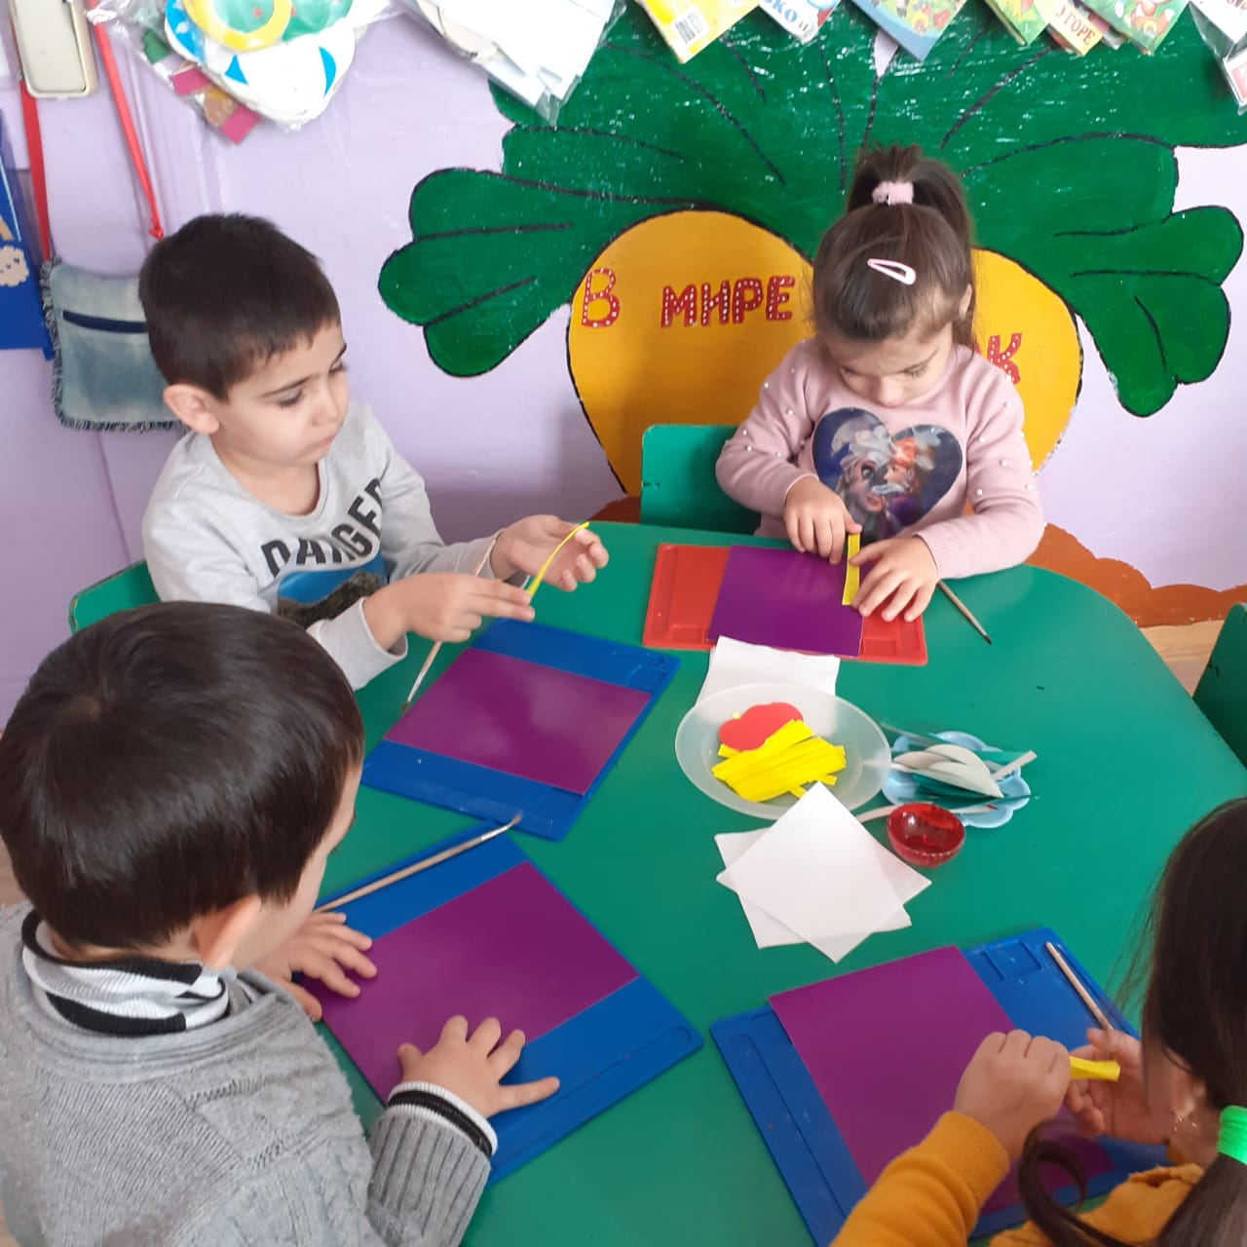

*Во время работы звучит легкая музыка*.

*Индивидуальная помощь.*

В: Молодцы ребята, очень красиво у вас получилось, мамы очень будут рады вашим подаркам.

*Подведение итога занятия* :

В: Молодцы! Вашим мамочкам понравятся такие красивые цветы!

Занятие окончено.

Выставка детских работ.

